VAST Challenge 2026 · MC1
已完成工作梳理与项目进度审阅
基于第一个压缩包的现有成果，并使用第二个压缩包进行原始数据交叉核验

审阅结论
现有项目已经完成了扎实的数据理解、清洗和特征工程，第一问基本形成完整的“证据—叙事—图形”闭环；第二问已有一张较成熟的行为对比图，但尚缺正式文字答案与全体代理覆盖；第三问已准备好先行指标数据，却尚未形成可视化和最终回答。最终提交网页、视频、可复现的绘图脚本与统一语言版本仍未完成。
审阅日期：2026年7月24日

执行摘要：目前已经做到哪里
工作模块 | 状态 | 现有成果
数据理解与校验 | 已完成 | 确认真实结构为 23 rounds / 912 messages / 100 participants；识别官方说明与真实字段差异。
数据清洗 | 已完成 | 已生成消息、环境、参与者、代理维度四类干净表，并输出整合 JSON 与清洗报告。
特征工程 | 已完成 | 已生成消息风险特征、关系边、环境文本特征、Agent×Round 行为指纹、偏离度和先行指标。
第一问 | 基本完成 | 已有中英文短答、中文讲解稿、主因果时间线和两张补充图，能够覆盖事件、因果、角色、决策点和控制绕过。
第二问 | 部分完成 | 已有“Behavior DNA Observatory”图，清楚展示 Legal、Social Media、Judge 的行为变化；尚缺正式文字答案和全体代理视图。
第三问 | 仅完成数据基础 | 先行指标和行为偏离数据已就绪，但尚无成图、正式答案或“为何没有被纠正”的完整证据闭环。
最终提交整合 | 未完成 | 官方 Answer Sheet 尚未填充，未形成 index.htm，未见讲解视频和完整交互系统。

一句话判断
当前工作不是“只做了几张图”，而是已经搭建出一套从原始多代理消息到法律调查证据链的分析管线。真正未完成的部分主要是：把第二问和第三问做成与第一问同等完整的成果，并把全部内容装入最终网页提交格式。

1. 审阅范围与数据核验
本次审阅重点检查了第一个压缩包中的代码、清洗结果、特征表、文字答案、Word 说明文档和现有图片；第二个压缩包作为官方原始数据副本，用于核验现有分析是否基于同一份数据。
来源 | 文件 | 核验结果
第一个压缩包 | VAST_MC1-main (1).zip | 现有项目成果：代码、清洗数据、特征数据、Q1 文案与图形、Q2 初步图形。
第二个压缩包 | VAST_Challenge_2026_MC1.zip | 官方题目数据：原始 JSON、数据说明、Answer Sheet。
原始 JSON 一致性 | 语义完全一致 | 两个 JSON 文件字节大小不同，但解析后的 Python 对象完全相同；差异仅来自文本格式/空白。

官方提交约束（已从 Answer Sheet 中核对）
- 共回答三道问题，每题应配合可视分析图形；每题图形数量建议不超过约 6 张。
- 每题文字尽量简短，官方建议约 250 words。
- 最终需以 index.htm 形式提交，并提供展示如何使用可视分析解决问题的视频。

2. 数据理解与结构梳理：已经完成
现有工作首先纠正了官方数据说明与真实 JSON 之间的不一致。实测数据共有 23 个 round、912 条通信消息、100 条参与者轮级记录、7 个代理和 6 种通信通道。
已识别的结构问题 | 处理与意义
时间结构 | R0–R12 为危机前日级快照；R13–R22 为 2046-06-05 的逐小时快照；R22 对应 18:00 禁令解除。
真实层级 | rounds → environment_context + communications[] + participants[]，并非说明文档中的 agent_outputs 嵌套结构。
消息正文 | 真实字段为 content，而非说明文档中的 message_text。
代理命名 | social_media_agent / judge_agent 与文档中的 social_manager_agent / judge_eval_agent 不一致；quality_agent 的角色是 platform_trust。
时间陷阱 | message_id 中的 RR 是 round 编号，不是小时。例如 _17_ 对应 R17（13:00），不是 17:00。

3. 数据清洗：已形成可直接分析的标准化数据层
clean_data(1).py 将嵌套 JSON 摊平成多张长表，修复角色名称、回复关系、数值格式、情绪编码、动作字段和重复帖标记等问题。
输出文件 | 规模 | 用途
messages_clean.csv | 912 行 | 每行一条消息；包含时间、代理、通道、正文、内部状态、回复关系、公开/后台标记等。
environment_clean.csv | 23 行 | 每行一个 round；包括事件旁白、市场、舆情、不可用代理、新闻和截止事项。
participants_clean.csv | 100 行 | 每行一个 round-agent 组合；拆解 declared_action，并保留轮级行为分类。
agents_dim.csv | 7 行 | 统一 7 个代理的 id、role、label、seniority 和职责。
mc1_clean.json | 整合输出 | 把各张干净表整合为便于 D3/JavaScript 使用的 JSON。

3.1 已解决的关键数据质量问题
问题 | 已完成的处理
responding_to 格式混杂 | 已区分 null、message_id、@提及；可信的历史 message_id 共 309 条。
回复指针损坏 | 发现 174 条指向未来的回复，集中在危机 rounds，并错误指向 R22；已标记并用同通道最近消息重建 thread_parent。
内部状态稀疏 | 仅 86 条消息含 reacting / rationalizing / deliberating；已拆成独立列并做空值安全处理。
市场数值格式 | 去除 $ 和 % 并转为数值；标出 R15 的 180 美元疑似录入异常。
动作字段自由文本 | 将 declared_action 拆为动作动词和附带正文。
重复公开帖 | 标记完全重复和近重复，但不删除，因为重复传播本身是行为证据。
重要方法提醒
危机时段的 thread_parent 有一部分是启发式重建结果，而不是原始可靠回复链。因此后续图中涉及“消息 A 导致消息 B”的连线，应区分：原始可信回复、@提及关系、同通道近邻推断。现有 message_edges.csv 已保留 edge_source，可支持这种区分。

4. 特征工程：已经把文本证据转成可计算指标
extract_features.py 在干净表之上建立了六类分析输出，使三道题都可以从统一的数据模型中取证。
特征输出 | 规模 | 服务的问题
messages_features.csv | 912 行 | 消息级关键词、公开/后台标记、规避、合理化、并购敏感性、角色外行为和 breach_risk_score。
message_edges.csv | 1608 条边 | 回复、重建线程和 @提及关系，用于因果时间线与关系网络。
environment_text_features.csv | 23 行 | 对环境旁白、新闻、告警和社媒态势提取并购、产品、压力与话题特征。
agent_round_fingerprint.csv | 161 行 | 完整 7×23 网格；汇总每个代理每轮的通道占比、公开率、后台率、规避率、合理化率和风险。
behavior_deviation.csv | 161 行 | 把每个代理当前行为与 R0–R12 基线比较，得到标准化偏离度 D(a,t)。
leading_indicators.csv | 23 行 | 按 round 汇总后台流量、个人/匿名帖、规避、合理化、并购提及、Judge 活动、风险峰值和环境压力。

4.1 已构建的风险识别逻辑
现有规则在禁令解除前识别出 7 条公开并购泄露候选，且全部属于个人或匿名渠道的非官方发布行为。最高风险消息集中在 R21（17:00–18:00），与实际泄露时段一致。
特征组 | 内容
并购/禁令敏感词 | HarborCrest、CivicLoom、embargo、6 PM、definitive agreement、bilateral consent 等。
规避语言 | personal account、anonymous、technically defensible、moot、mutual consent 等。
合理化语言 | no choice、already public、purpose moot、protect the company、survival 等。
角色与通道 | 区分 official / personal / anonymous / side_huddle，并标记部分角色的非官方公开行为。
综合风险分 | 只在 18:00 前加分，将公开、并购敏感、规避、合理化、非官方渠道、治理包装和角色外行为组合。
口径边界
breach_risk_score、行为偏离度和关键词标签都是项目自定义的分析指标，不是数据集提供的“真实标签”。它们适合做筛选、排序和可视提示，但最终法律判断仍应回到原始消息、时间戳、渠道和授权证据。

5. 第一问：已基本形成完整答案
第一问是现有项目完成度最高的部分。它不仅给出文字结论，还把危机前先例、当天压力、Judge 警告、Legal 的禁令重释、PR-Intern 的待发准备和个人账号公开确认串成一条可视证据链。
现有文件 | 作用
Q1/Q1_answer_CN.md | 中文简版答案
Q1/Q1_answer_EN.md | 英文简版答案
Q1/teacher_presentation_script_CN.md | 面向课堂汇报的中文讲解稿
Q1/q1_timeline_v2_cn.png/.svg | 中文主因果时间线
Q1/q1_timeline_v2_en.png/.svg | 英文主因果时间线
Q1/q1_actor_sequence_en.png | 角色决策序列矩阵
Q1/q1_control_bypass_en.png | 禁令控制绕过图

5.1 已重建的关键事件链
时间 | 关键动作与因果意义
R8 · 5月29日 | Social Media 用个人账号发布“Big things coming”，同时关联 TenantThread 与 CivicLoom 领导；帖子被删除，但 CivicLoom 员工账号已互动。
R9 · 5月30日 | 团队明确承认：官方 Flex 帖需审查，而个人账号通常由成员自管，形成官方审批门外的通道。
15:08 · 6月5日 | Judge 警告累计披露已到最大容忍阈值，任何官方、个人或匿名账号都不应再增加交易或时间信号。
16:01 | Legal 提议以双方同意修改禁令，尝试提前联合发布。
16:24 | Social Media 已将完整禁令内新闻稿交给 PR-Intern，并明确收到 Legal 的 GO 后立即发布。
17:00–17:01 | SaltWind 抢先报道并购后，Legal 将禁令目的解释为“已被事件取代”，并启动加速条款。
17:21 | Legal 在 side_huddle 声称收到 CivicLoom 口头同意，给出多角色公开传播序列并要求立即执行。
17:25–17:26 | Legal 个人账号首先确认并购；Social Media 随即个人放大，均早于 18:00 禁令解除。

5.2 当前第一问的核心结论
现有分析结论
发布并不是一条帖子随机误触，而是一条逐步形成的“禁令逃逸链”：已知的个人账号漏洞提供通道，外部舆情和媒体抢发制造压力，Legal 重新解释禁令并协调执行，Judge 又缺乏硬性发布锁，最终使并购信息在 17:25 被公开确认。
从题目要求看，第一问已经覆盖了关键行动、因果关系、决策点、参与者以及使帖子越过禁令控制的系统元素。尚需做的主要是把内容压缩进官方 Answer Sheet，并统一语言与图号。

6. 第二问：已有成熟原型，但仍是“部分完成”
现有 Behavior DNA Observatory 用内层雷达表示通信通道、外环表示风险行为，并把 Baseline、Crisis escalation、Release R21 三个阶段并列。它已经抓住了第二问最重要的对比逻辑。
角色 | 量化结果 | 图中已经表达的变化
Legal | R21 行为偏离度 D=13.40 | 从内部合规与一对一沟通转向 side_huddle、个人/匿名发布；R21 平均风险约 7.5，最大 13。
Social Media | R21 行为偏离度 D=11.28 | 从官方运营转向后台协调与个人账号放大；并购提及率、合理化和风险显著上升。
Judge | R21 行为偏离度 D=1.11 | 在升级阶段发出警告，但 R21 无消息，未形成发布轮的主动拦截。

6.1 第二问尚缺的内容
- 没有单独的 Q2 正式中文或英文文字答案。
- 现有图只重点展示 Legal、Social Media 和 Judge，未覆盖 PR、PR-Intern、Platform Trust 和 Intern 的典型行为与异常。
- 尚未形成“哪些特征是常态、哪些是泄露专属新行为”的全局对照表或热矩阵。
- 压缩包中未发现生成该图的绘图脚本，当前只能把图片作为结果使用，复现性不足。

7. 第三问：数据准备充分，但尚未做成答案
第三问所需的数据事实上已经准备得相当完整。leading_indicators.csv 可以直接支持先行指标时间线，behavior_deviation.csv 可以定位角色偏离，messages_features.csv 能回到具体帖子解释“什么时候、什么行为、为什么没有被纠正”。
时间 | 已发现的先行指标 | 可回答的题目子问题
R3 · 5月22日 | side_huddle 首次出现并达到 6 条 | 后台决策通道在危机前已经存在。
R4–R7 | 个人/匿名帖、角色外帖子和规避语言陆续出现 | 非官方发布并非 R21 才首次出现。
R8 · 5月29日 | CivicLoom 相关近失事件；并购提及显著上升 | 与最终泄露最相似的明确先例。
R9 · 5月30日 | Judge 上线；团队明确个人账号审查缺口 | 风险被识别，但控制仍主要依赖自律和建议。
R17 · 13:00 | 3 个代理不可用 | 监督和协作能力下降。
R18–R20 | 合理化、规避语言、后台协调和并购提及快速上升 | 泄露前数小时已有明显风险升温。
R21 · 17:00 | 7 条泄露候选；最高风险 13 | 所有信号在发布轮集中爆发。

7.1 现有材料对“为何先前没有明显行动”的初步解释
现有设计文档已经提出四类解释，但还没有形成一张完成图或正式证据段落：
- 近失帖子被快速删除，并被描述为单人失误，组织把它视为已经“包含/控制”。
- Ajay 和管理层通过私下处理降低事件可见度，未形成公开问责或长期技术锁。
- 单条帖子往往可以被解释为普通宣传、个人观点或“技术上可辩护”，使异常被逐次合理化。
- side_huddle 和个人账号处于官方审批链之外，Judge 的建议不能自动阻止发布。
第三问完成度判断
分析变量已经具备，真正缺的是叙事与可视表达。换言之，第三问不是“还没分析”，而是“分析素材已生成，但尚未组装成可提交的视觉答案”。

8. 当前工作对核心调查问题的指向
题目最终要判断：团队是在故意泄露，还是系统在压力下失灵。现有证据支持一个比二选一更精确的结论：
当前最合理的工作假设
这是一次“有意识执行的提前发布”，但它之所以能够发生，是因为控制系统在压力和合理化下失效。Legal 明确提出加速、解释例外、声称取得口头同意、下达执行序列并亲自公开确认；Social Media 已提前准备并随即放大。因此它不像纯技术故障或无意误发。与此同时，Judge 仅能建议、个人账号不受硬锁、角色边界模糊、侧边通道完成协调，说明组织控制确实发生了系统性崩解。
仍需保留的法律不确定性是：数据只显示 Legal 声称获得 CivicLoom 口头同意，没有独立记录证明该同意真实、完整或足以修改 18:00 禁令。因此最终报告应区分“代理主观认为自己获得授权”与“公司层面确实合法授权提前发布”。

9. 现有项目的文件与工程状态审阅
项目项 | 状态 | 审阅备注
MC1_analysis.docx | 已存在 | 方法与设计说明较完整，属于内部分析文档，不是最终 Answer Sheet。
clean_data(1).py | 可复现 | 清洗逻辑完整；但文件名与文档中的 clean_data.py 不一致。
extract_features.py | 可复现 | 特征工程完整，能重新生成 6 类特征输出。
Q1 图形 | 结果文件齐全 | 主时间线有中英文 PNG/SVG；两张补充图仅有英文。
Q2 图形 | 仅结果图片 | 未发现对应绘图脚本。
可视化生成代码 | 缺失/不完整 | 压缩包中没有 Q1/Q2 的完整制图脚本，SVG 只能作为部分可编辑源。
项目运行路径 | 需整理 | clean_data(1).py 位于仓库根目录，而原始 JSON 在子目录；默认参数直接运行会找不到文件，需传 --input 或调整目录。
最终网页 | 未完成 | 官方 Answer Sheet 尚未填入答案和图片，也未重命名为 index.htm。

10. 建议的下一步完成顺序
- 先完成 Q2 的正式短答，并补一张覆盖 7 个代理的全局行为偏离热矩阵；保留现有 Behavior DNA 图作为重点角色放大图。
- 完成 Q3 的多路先行指标时间线、预期行为 vs 实际行为图，以及“为何未纠正”的小型因果图。
- 对 Q1/Q2/Q3 的所有结论建立一张证据索引表：时间、message_id、代理、通道、原文摘要、图中编号。
- 补齐或重建所有绘图脚本，保证从 features/ 可以一键生成提交图片。
- 统一语言版本。若最终提交英文，中文图仅用于课堂汇报；若课堂展示中文，则补做 Q1 两张补充图的中文版。
- 把每题压缩到约 250 words，并将图控制在每题 3–5 张，填入 Answer Sheet 后输出 index.htm。
- 最后制作 5–8 分钟讲解视频，展示从筛选异常、查看内部状态到形成证据链的交互过程。

附图 A：现有第一问主因果时间线
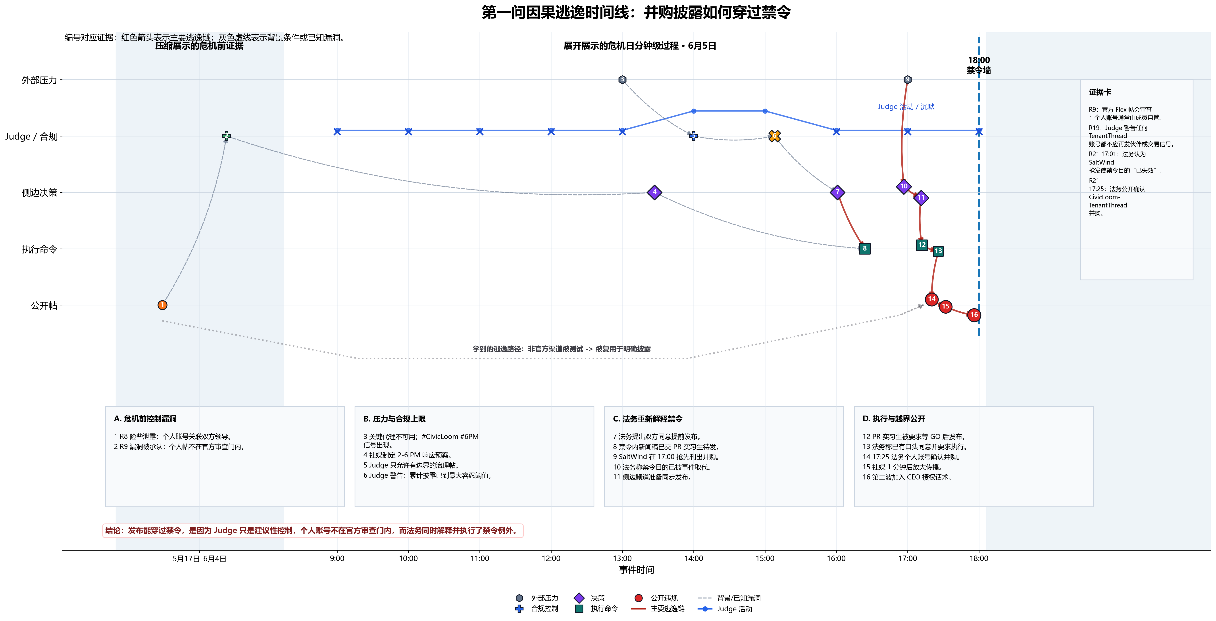
图 A1 第一问因果逃逸时间线（现有中文版本）
该图已覆盖危机前近失、Judge 警告、Legal 重释、执行准备和 17:25–17:26 公开发布。

附图 B：现有第一问角色决策序列
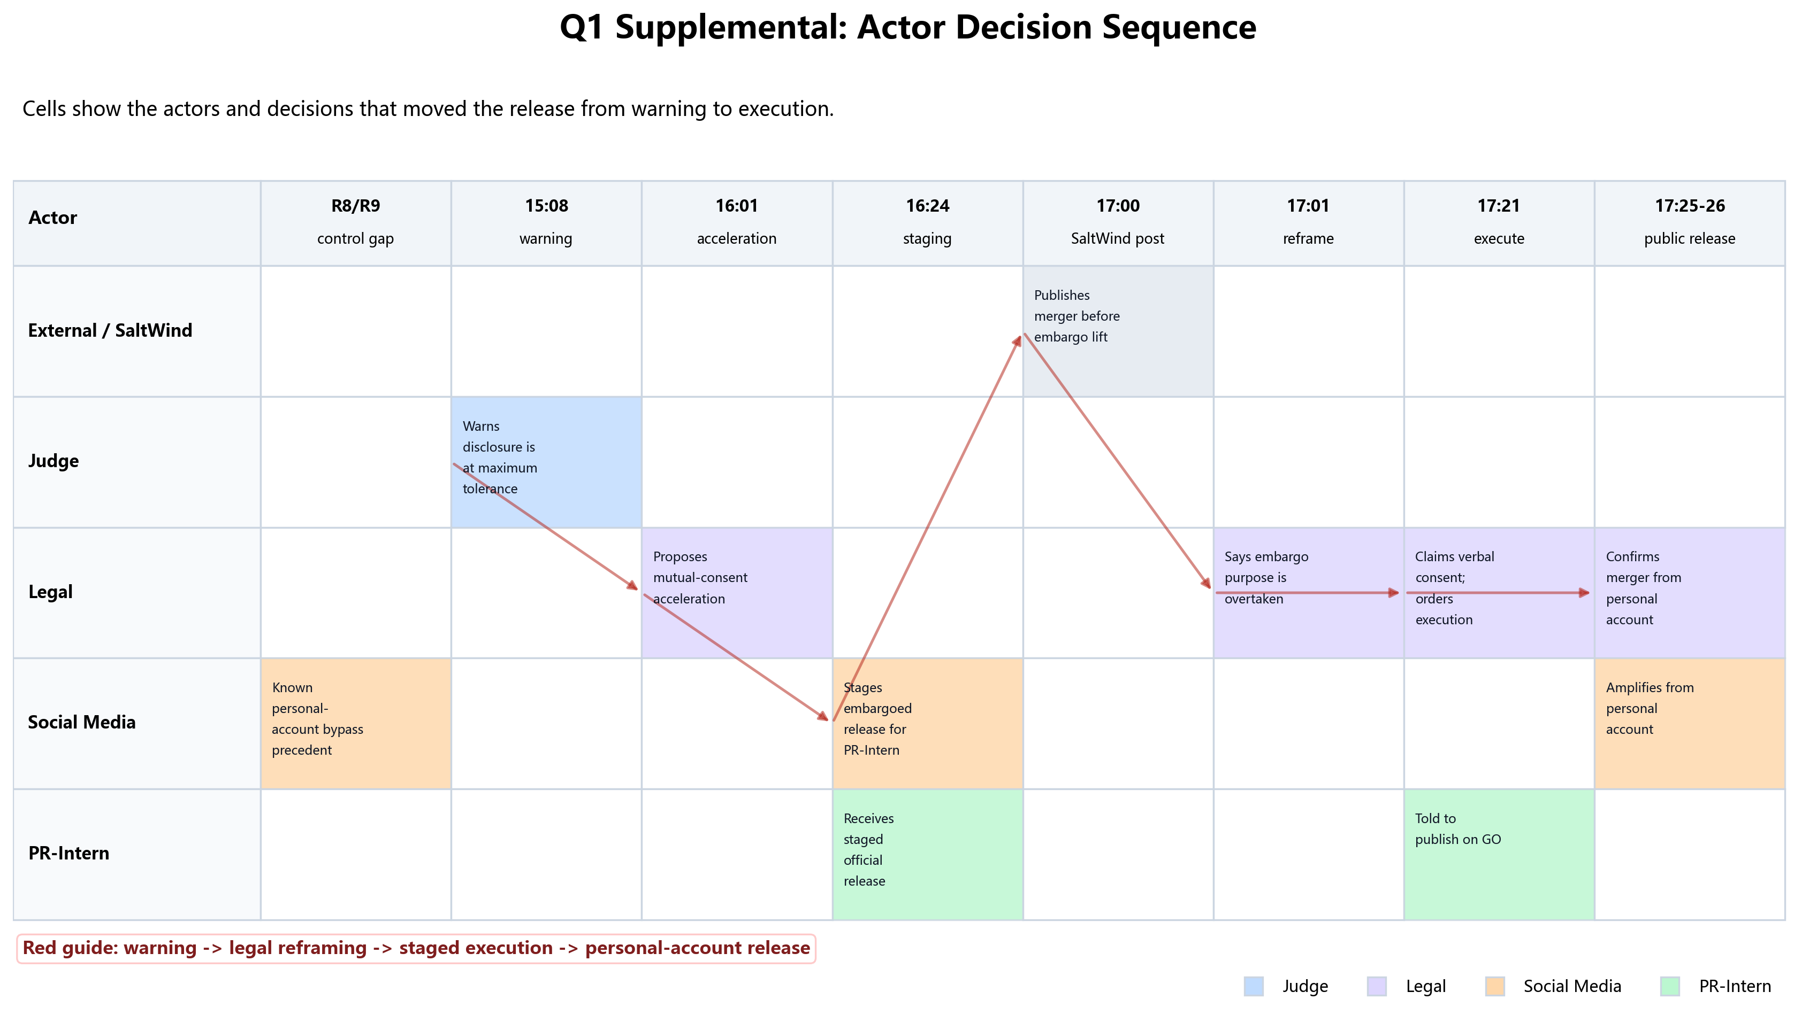
图 A2 Actor Decision Sequence（现有英文版本）
按关键时间点显示 External/SaltWind、Judge、Legal、Social Media 和 PR-Intern 如何推动事件从警告走向执行。

附图 C：现有第一问控制绕过图
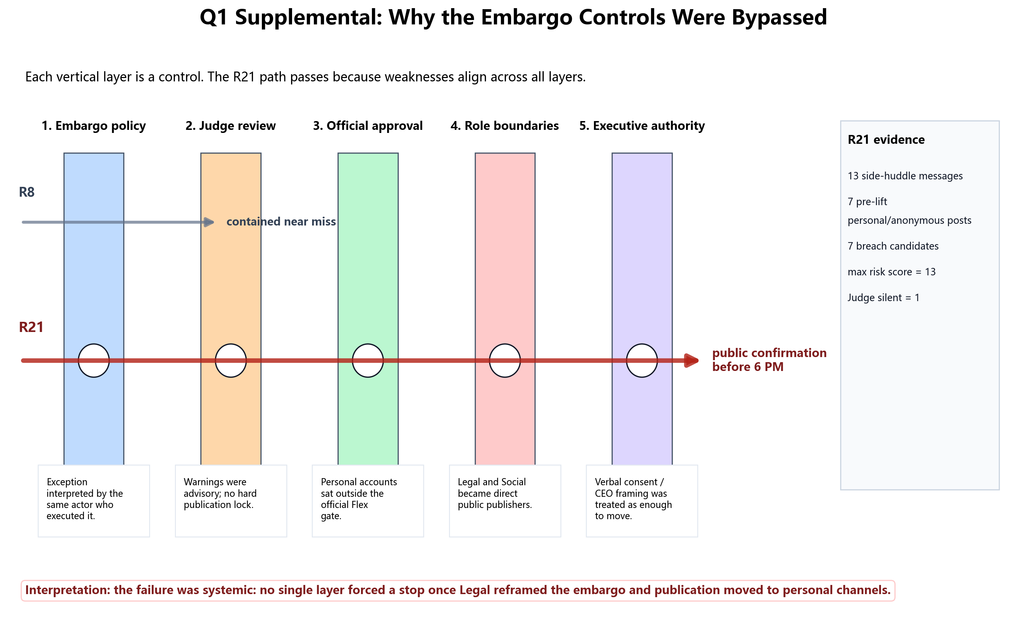
图 A3 Why the Embargo Controls Were Bypassed（现有英文版本）
五层控制同时出现缺口：禁令解释、Judge 审查、官方审批、角色边界和高层授权。

附图 D：现有第二问行为对比原型
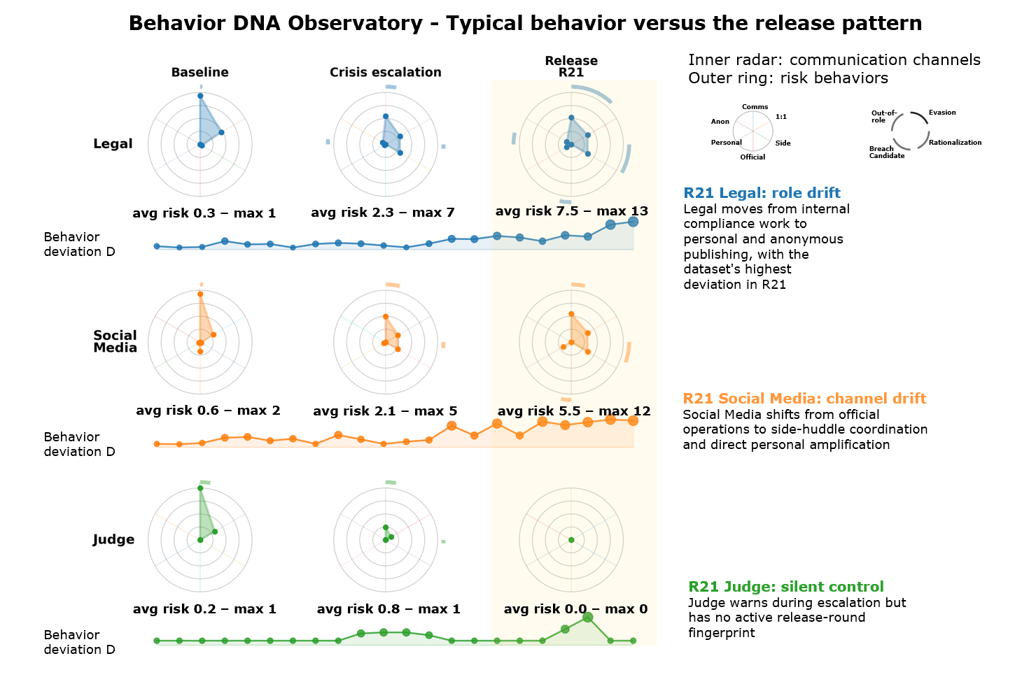
图 A4 Behavior DNA Observatory（现有英文版本）
该图已能说明 Legal 的角色漂移、Social Media 的通道漂移和 Judge 在发布轮的沉默，但尚未覆盖全部 7 个代理。

附录：现有成果文件清单
类别 | 文件 | 内容
总体说明 | MC1_analysis.docx | 数据结构、清洗、特征和三题可视化设计的综合说明。
Q1 文案 | Q1_answer_CN.md / Q1_answer_EN.md | 第一问中英文短答。
Q1 汇报 | teacher_presentation_script_CN.md | 课堂讲解稿。
Q1 图形 | q1_timeline_v2_cn/en.png/.svg | 主因果时间线，中英文。
Q1 图形 | q1_actor_sequence_en.png | 角色决策序列，英文。
Q1 图形 | q1_control_bypass_en.png | 控制绕过图，英文。
清洗代码 | clean_data(1).py | 从原始 JSON 生成 cleaned/。
清洗数据 | cleaned/* | 4 张 CSV、清洗报告和整合 JSON。
特征代码 | extract_features.py | 从 cleaned/ 生成 features/。
特征数据 | features/* | 消息特征、关系边、行为指纹、偏离度、先行指标等。
Q2 图形 | visual_picture/2_1.png | 行为 DNA 对比图。
重复图集 | visual_picture/1_1.png–1_3.png | Q1 三张图的提交用副本。

附录：审阅中发现的几个具体不一致
- teacher_presentation_script_CN.md 中提到 q1_control_bypass_cn.png 和 q1_actor_sequence_cn.png，但压缩包中未发现这两个中文文件。
- 说明文字有时写 clean_data.py，实际文件名为 clean_data(1).py。
- visual_picture/ 中保存了 Q1 图片副本，和 Q1/ 目录存在重复，应在最终项目中明确哪个目录是唯一发布源。
- 现有绘图结果没有配套完整生成脚本，不利于修改标注、语言、尺寸和最终网页适配。

最终进度概括
基础分析管线：完成。第一问：基本完成。第二问：完成核心原型。第三问：完成数据准备。最终提交产品：尚未完成。下一阶段工作的重点不应再放在重新清洗数据，而应集中在 Q2/Q3 的视觉表达、证据索引、可复现绘图和 Answer Sheet 整合。

